DOCUMENTATIE

TEMA PATRU

NUME STUDENT: Neamtu Valentin
GRUPA: 30225

CUPRINS

1. Obiectivul temei 3
2. Analiza problemei, modelare, scenarii, cazuri de utilizare 3
3. Proiectare 3
4. Implementare 3
5. Rezultate 3
6. Concluzii 3
7. Bibliografie 3

Obiectivul temei
Obiectivul principal al aceste lucrari este creearea unei aplicatii pentru managerierea comenzilor de mancare ale unei companii de catering, prin a introduce datele in aplicatie folosind un excel, si a putea introduce tipuri de mancare, a putea creea noi meniuri si de a putea genera rapoarte in baza acelor comenzi efectuate.

Obiectivul secundar este reprezentat de :
- Analizarea problemei si conceperea unor solutii pentru acea problema intampinata.
- Creearea unui design pentru aplicatie, design usor d einteles care sa ajute cat mai mult utilizatorul.
- Implementarea aplicatiei pentru a putea da comanda
- Testarea aplicatiei si a tuturor conceptelor folosite in aplicatie.

Pasii pentru indeplinirea obiectivului principal sunt :
- Creearea unui proiect nou Maven
- Creearea pachetelor necesare , deoarece avem nevoie ca proiectul nostru sa aiba o imparteala bine definita
- Creearea clasei de obtinere a datelor din baza de date
- Creearea bazei de date in sistemul nostru, plus creearea tabelelor
- Creearea Claselor principale, de care avem nevoie pentru a putea interoga baza de date.

Analiza problemei, modelare, scenarii, cazuri de utilizare
Principala cerinta functionala a proiectului nostru este creearea aplicatiei si asigurarea unei functionalitati corecte in deplinatatea functiilor. Astfel ca acest proiect datorita faptului ca necesita o interfata grafica, a avut nevoie de 5 pagini de interactiune , GUI-uri .

Pagina principala , de pe care se acceseaza toate restul paginilor. Aceasta pagina contine 2 butonae si doua textfielduri care care ajuta la doua lucruri, primul lucru este acela de conectatre la aplicatie, iar al doiela lucru la care ajuta acele doua butoane si textfielduri este acela de a creea un cont nou, Ceea ce ne duce la urmatorul nostru punct. Butonul de creeare cont duce la o pagina de creeare cont, o pagina in care utilizatorul isi introduce numele si parola dorita, iar in cele din urma dupa ceea ce se hotaraste asupra unui nume si o parola apasa pe butonul creeare , buton care introduce in aplicatie un user cu numele si parola aleasa de catre utilizator pe acea pagina, dar este de retinut faptul ca aceasta pagina poate creea numai si numai utilizatori cu statutul de clienti.

In cele din urma, in urma conectarii aplicatia determina tipul de utilizator, tip care poate fi de 3 tipuri. Clientul are pagina proprie pagina pe care poate sa vada lista cu toate felurile de mancare posibile si lista cu cosul. Selectand ceva din lista de meniu si apasand pe butonul cu add to basket se introduce un produs ales in cosul de cumparaturi, iar in dreapta paginii clientul mai are optiunea de a cauta produse in functie de nume pret si calorii, pentru a usura cautarea de produse din aplicatie

De asemenea pagina de administrator are asemenea clientului o lista cu tot meniul , pentru ca acesta sa poate selecta cate un item din acea lista si sa il modifica, sau sa il stearga sau sa adauge un obiect in lista de produes si sa observe ca acestaa fost adaugat in baza listei. De asemenea administratorul are posibilitatea de a creeea meniuri gen meniul zilei pe care sa le poata comanda clientul. De asemenea acesta mai poate sa genereze rapoarte in functie de data, pret timp.

Iar angajatul poate sa vada numai si numai ultima comanda si de asemena folosind observer design parttern ii anuntat in secunda in care se executa o noua comanda.

Proiectare
Proiectarea OOP a acestiu proiect a fost realizata folosind streams si lamda. Stream transforma o collectie in siruri de biti ulterior pe baza careia se pot aplica functii lambda functii care scurteaza tot codul si il fac mult mai inteligil prin simplul fapt ca practic sunt niste metoda fara antet si fara tip.

In aceasta metoda se intampla doua mari evenimente, in primul si in primul rand, codul este mult mai usor de inteles si mult mai putin predispus la erori fara capat, iar in cea de a doua parte, codul de vine semnificativ mai putin, deoarece astfel se evita rescrierea de cod similar pentur utilizare, iar de asemenea se pot folosii fara sa fie apelate.

Diagrama UML a proiectului este :
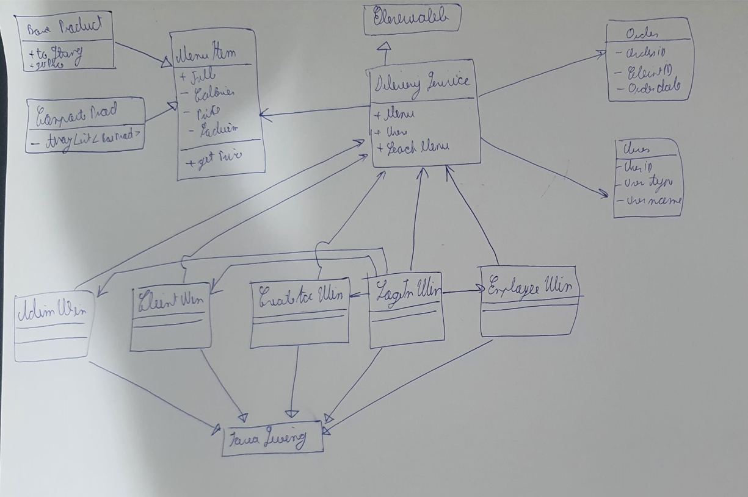
Din diagrama UML se poate observa faptul ca aplicatia se ruleaza din clasa main, care contine un LoginWin.

Din acel LoginWIn se apeleaza in functie de ce buton se apasa catre un view specific, un view client, un View de createAccount, si un view de Angajat in cazul in care utilizatorul apasa pe butonul de Connect.
Fiecare View , are in componenta sa cate un obiect specific, in cazul Clientului , se creeaza un obiect de tip client, si tot asa mai departe.

De asemenea se vede ca in centrul proiectului se afla clasa Delivery service, clasa care sta la baza a tot ce se intampla in proiect, astfel ca Delivery service este un obiect care este trimis mai departe la toate clasa din porect, deoraece astfel se salveaza datele fa a utiliza alta metoda de salvare a datelor.

Structura de pachete a acestui proiect este urmatoarea:

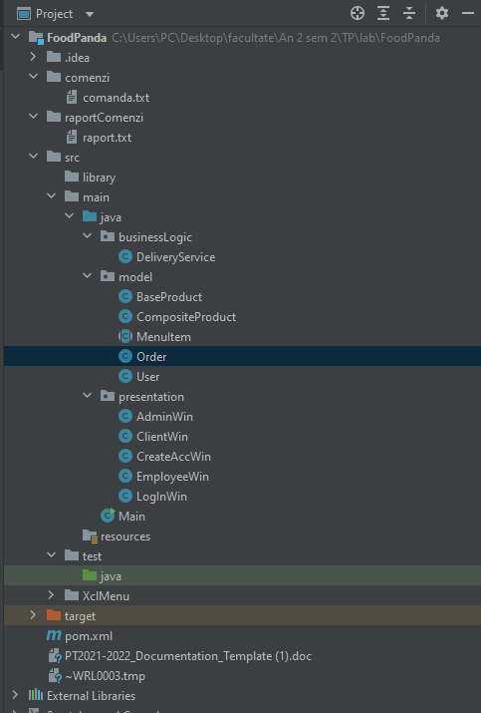

Din aceasta structura se observa faptul ca acest proiect este foarte bine structurat astfel ca tot ce tine de View se afla in pachetul de presentare intitulat presentation .

De asemenea in BusinessLogic este tot ceea cea conteaza pentru bsiness-ul acestui proiect si anume DeliveryService.

Structurile de date folosite au fost , sau bine zis a fost, Lista de tip ArrayList<>. S-a folosit aceast tip de structura de date pentru a putea creea liste de obiecte pentru apelarea metodelor generale din Reflexion, deoarece intr-un array se puneau toate atributele pe care le avea o clasa. De asemenea un alt motiv pentru folosirea acestui tip de structura de date este acceea ca este usor de utilizat, pentru adaugare se foloseste metoda implementata in pachetul de array List denumita add(), iar pentru a sterge se foloseste remove(), aceste doua metode usurand extrem de mult dificultatea de implementare a adaugarii si a stergerii unui obiect din lista.

Implementare
Clasa DeliveryService este clasa predominanta in acest proiect, si de asemenea este cea mai stufoasa, astfel ca ne vom axa cel mai mult pe explicarea ei.
Clasa DeliveryService contine mai multe atribute, atributl principak fiin atributul menu creeat sub forma de ArayList in care se stocheaza tot meniul in urma functiei read Menu din Delivery service functie care citeste meniul dintr-um excel.
Aceasta clas ne ajuta la a mentine toate datele de care avem nevoie la o lalta. De asemenea in aceasta clas ala constructor ii hardcodam 3 utilizatori pentur a putea test functionalitatea aplicatiei, fara a mai pierde vremea cu a introduce utilizaotri noi in aplicatie in urma deschiderii.
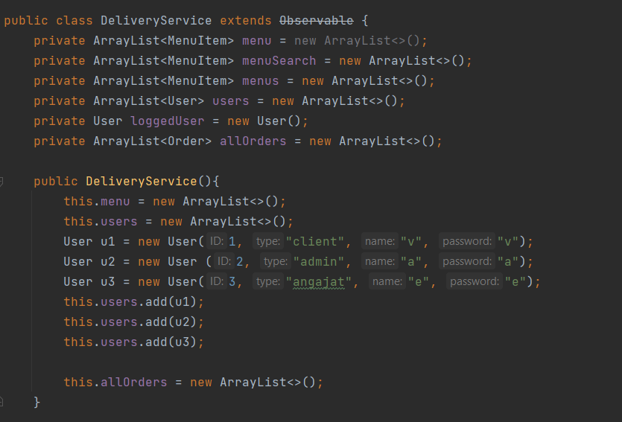
Acesta este codul pentru generarea query-ului de inserare in tabela, astfel seobserva ca se mai foloseste o structura specifica JAVA, si anume StringBuilder. In aceasta structura noi construim secvential un String prin concatenari consecutive. Folosind acel for each pentru fields, noi selectam cate un camp din clasa noastra T fara sa stim cate sunt(la asta se foloseste for each) si fara sa stii cum se numeste acel cam si ce contine obiectul pe acel camp.
Toate aceste informatii se obtin prin fielg. Get(obj) introduse in value, value acum contine toate valorile obiectului iar prin obj.getClass() se obtine numele campului (atributului ) obiectului sub forma de string.
Se va descrie fiecare clasa cu campuri si metodele importante. Se va descrie implemantarea interfetei utilizator.

Afisarea in fisier text se face folosind un file si un sring builder in care punem secventail stringuri pentru a putea afisa in fisier ceea ce se doreste pentru a oferii informatii cat mai sugestive si cat mai usor de interpretat de atre utilizator.

Rezultate

Scenariile de testare pentru proiectul acesta sunt foarte usor de indeplinit, astfel ca un client ca se poata verifica daca o comanda a fost realizata corect prin a accesa package-ul de comenzi in care se creeaza un fisier text de fiecare data in care se realizeaza o comnada cu succes. In acest fisier text, se scrie faptul ca “Clientul cu id-ul **** a cumparat produsul **** in cantitatea de ****”.
A A A A A A AA A A A A A A A A A A A A A A A A A A A AA A A A A A A A A A A A A A A A A AA A A
Astfel ca in urma creeri unei comenzi ceea ce se intampla in spatele comenzii se poate verifica extrem de repede daca ceea ce se intampla in spate in baza de date este corect sau nu. De asemenea in pagina de comanda se pot vedea toti clientii si toate produsele, astfel ca in urma comenzii acel numar de produse este scazut cu cantitatea de comanda. In cazul in care clientulm vrea sa comande un produs intr-o cantitate mai mare decat se afla in stoc se va afisa mesajul “Cantitate indisponibila”, astfel ca se va semnala faptul ca nu se afla destule produse in depozitul firmei.

Concluzii
Ceea ce s-a invatat din tema este in principal reflexion tehnique o tehnica extrem de importata cand vine vorba de proiecte mari Java care au in spate si o baza de date. Aceasta tehnica are scopul de a genera query-uri universale pentru a putea face inteogari pe baza de date fara a scrie manual fiecare interogare, atfel ca nu se vor mai pierde resurse pentru a scrie interogari inutile.
A A A A A A AA A A A A A A A A A A A A A A A A A A A AA A A A A A A A A A A A A A A A A AA A A
De asemenea in acest proiect s-a invatat modul de creeare a unui fisier JavaDoc , accest fisier are rolul de a creea o imagine de ansamblu asupra la tot proiectul , si la toate clasele si metodele din proiect. In acest JavaDoc se vor pune comentarii specifice folosind sintaxa “/** <coemntariu> **/”. A A A A A A A A A A A A A A A A AA A A

Java Creeaza singur un fisier HTML in care include absolut toate pachetele si toate clasele din proiect, astfel ca un clinet care cumpara aceasta aplicatie va putea vizuliza proiectul dintr-o privire de ansamblu fara a deschide codul sursa a proeictului si fara a incerca sa citeasca fiecare procedura in parte.
A A A A A A AA A A A A A A A A A A A A A A A A A A A AA A A A A A A A A A A A A A A A A AA A A
In plus in aceasta tema s-a repetat conectarea la baza de date a IntelliJ-ului, aceasta conectare se face folosind clasa ConnectionManager din package-ul connection, iar in continuare vom avea doua campuri , un URL si un PASSWORD folosind aceste doua campuri , vom putea sa ne cconectam la baza de date si sa putem face interogari asupra sa.

Bibliografie
https://www.kitploit.com/2022/03/reflexxion-utility-designed-to-aid-in.html

https://www.cs.ubc.ca/labs/spl/projects/reflexion.html

